МИНИСТЕРСТВО НАУКИ И ВЫСШЕГО ОБРАЗОВАНИЯ  
РОССИЙСКОЙ ФЕДЕРАЦИИ  
ФЕДЕРАЛЬНОЕ ГОСУДАРСТВЕННОЕ БЮДЖЕТНОЕ ОБРАЗОВАТЕЛЬНОЕ УЧРЕЖДЕНИЕ ВЫСШЕГО ОБРАЗОВАНИЯ  
«ОРЛОВСКИЙ ГОСУДАРСТВЕННЫЙ УНИВЕРСИТЕТ  
ИМЕНИ И.С. ТУРГЕНЕВА»  
  
Кафедра программной инженерии

Отчет  
по лабораторной работе №5  
на тему: «Разработка и оптимизация базового расписания проекта»  
по дисциплине «Основы управления программными проектами»

Выполнили: Марочкин М.А. Шифр: 170584   
 Шорин В.Д. Шифр: 171406  
 Щекотихин С.Е. Шифр: 170590

ИПАИТ  
Направление: 09.03.04 «Программная инженерия»  
Группа: 71-ПГ  
Проверил(а):___________________  
Отметка о зачете:_______________

Дата «____» ______ 2020г.

Орел, 2020 г.

**Диаграмма Ганта**

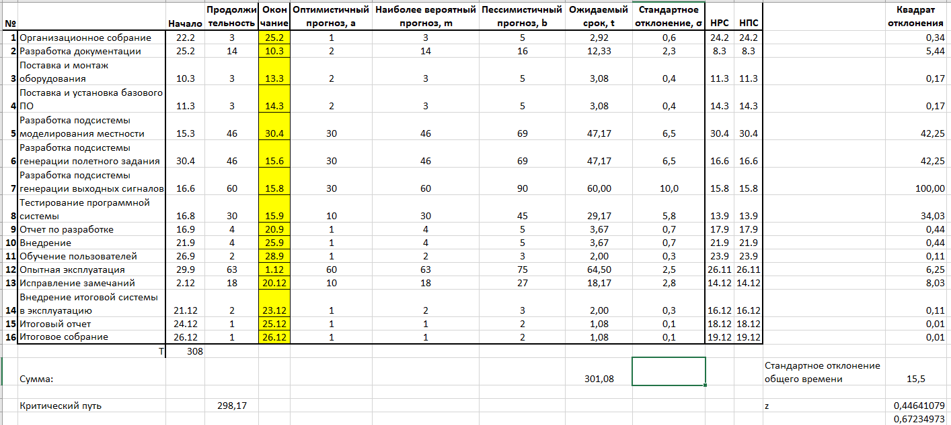

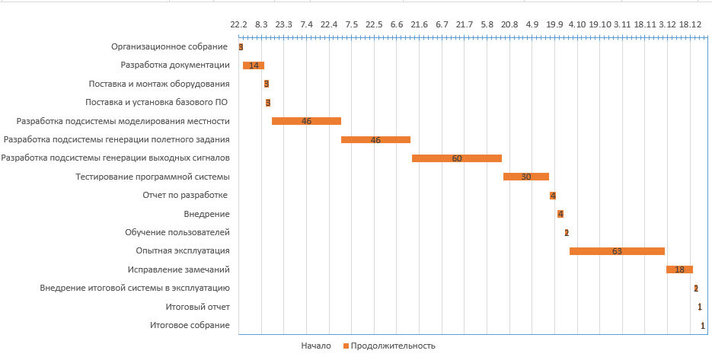

**Сетевой график**

